Kalypso1D2D
Modelltheorie zum 1D-FE-Ansatz

erstellt von Dipl.-Ing. Nico Schrage

Motivation
Die Möglichkeiten, welche RMA 10S bietet, um Gewässernetze eindimensional abzubilden sind gering. Dies ist reduziert auf die Verwendung von Trapezprofilen mit einfachen seitlichen Speicherräumen zur Abbildung von Retentionseffekten bei instationären Berechnungen.
Im Zuge der Entwicklungen der Software Kalypso-1D-2D für das LANU wird der Rechenkern RMA 10S um die Option erweitert, Gewässerabschnitte durch Polynome abzubilden. Die komplexen Geometrien von natürlichen Fließgewässern, sowie das Fließverhalten infolge der inhomogenen Rauheitsverhältnisse in der Natur werden dabei in Betracht gezogen. Praktisch muss der Anwender (bislang) ein eindimensionales Spiegellinienmodell aufbauen, um die Profile abzubilden. Die Kalibrierung der Rauheiten erfolgt dort. Nach Abschluss dieser Vorarbeiten werden die kalibrierten Profile für verschiedene Wasserstände bei immer gleichbleibendem aber beliebigen Referenzgefälle berechnet. Der Einfluss der benachbarter Profile, welcher sich ja letztlich im Spiegelliniengefälle (Energieliniengefälle) und Sohlgefälle ausdrückt wird vollständig obsolet. Zuletzt wird an jedem Profil eine Wasserstands-Abfluss-Beziehung erhalten, die durch (bislang) eine mathematische Polynomfunktion approximiert wird. Ebenso lässt sich aus den Profildaten die Fließfläche in Abhängigkeit des Wasserstandes bestimmen. Optional kann auch ein Fließbeiwert (z. B. Boussinesq-Beiwert) in Abhängigkeit des Wasserstandes Verwendung finden. Mit diesen profilbezogenen Polynomdaten wird die 1D FE-Berechnung gestartet.

Modelltheorie
Das Ziel ist die Lösung der St. Venant Gleichungen mit der Methode der Finiten Elemente nach dem Galerkin-Verfahren. Die programmatische Implementierung wird in Anlehnung an die Arbeit von Teschke [2004] durchgeführt, der das Polynomverfahren bereits für die unabhängigen Variablen Abfluss Q und Wassertiefe h in einem eigenständigen Programm (Flow1DFE) implementiert hat. Das Verfahren wurde auf die Variablen v und h umgeschrieben und um einige Optionen erweitert. Die Implementierung erfolgte in RMA10S.

konservative Form der St. Venant Gleichungen
Zu lösen sind die St. Venant-Gleichungen (Gl. 1). Diese sind eine eindimensionale Impuls- und Kontinuitätsgleichung. Die Herleitung der Gleichungen kann im Detail in er Arbeit von Teschke [2004] nachvollzogen werden. Die vorliegende Form der Gleichungen (Gl. 1) wird als konservative Form bezeichnet. Sie wird in der vorliegenden Implementation verwendet.
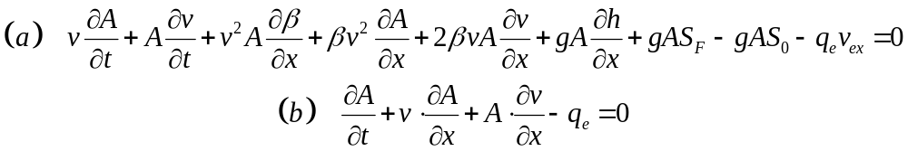 (Gl. 1)

Bedeutung der Terme in der konservativen Form und Darlegung der nötigen Eingangsparameter zur Lösung der Gleichungen
Wie bereits erwähnt wird in der vorliegenden Implementation des 1D-Ansatzes die konservative Form der Gleichungen verwendet, deren Terme kurz benannt und Besonderheiten erläutert werden.
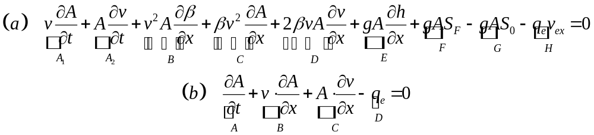 (Gl. 4)
Die Terme A1 und A2 der Bewegungsgleichung (Gl. 4) (a) widerspiegeln die Zeitabhängigkeit bei instationären Strömungsvorgängen. Sie werden lokale Beschleunigung bezeichnet. Die Terme B bis D repräsentieren die konvektive Beschleunigung. Mit Term E werden hydrostatische Kräfte berücksichtigt. Seitlichen Zuflüsse werden über Term H in die Gleichung integriert. Term G induziert die Beschleunigung durch das Sohlgefälle.
Besondere Bedeutung bei der Umsetzung des Polynomansatzes erhält der Term F. Anstelle einer direkten Reibungsberechnung werden Verluste infolge Sohlreibung durch das entsprechende Energieliniengefälle (Reibungsgefälle) beachtet. Die Berechnung des Reibungsgefälles erfolgt dabei über Referenzberechnungen. Kern ist, dass aus einem stationären Referenzzustand, in dem das Energieliniengefälle bekannt ist, jeder instationäre Zustand abgeleitet werden kann. Nimmt man an, dass die Darcy-Weisbach Gleichung für jeden Zustand gültig ist, dann ist bei einer gegebenen Geometrie, was auch die Fließfläche respektive den Wasserstand beinhaltet, ein Abfluss Q_{i} nur vom vorhandenen Reibungsgefälle S_{F,i} abhängig. Es folgt die folgende Relation für zwei beliebige Abflüsse Q₁ und Q₂:
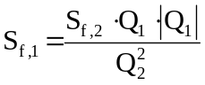 (Gl. 5)

Variablen
Das zu lösende System der Erhaltungsgleichungen zielt darauf ab, die Feldgrößen Wassertiefe h respektive Wasserstand und die Geschwindigkeit v_{i} im Untersuchungsgebiet zu ermitteln. Alle anderen Größen sind bekannte Eingangsparameter oder mit den Variablen funktional parametrisiert und damit direkt verknüpft.

konstante Eingangsgrößen
Als konstante Eingangsgrößen sind in diesem Modell alle über den Rechenlauf konstanten Größen oder Funktionen, welche über den Verlauf der Berechnung, den Funktionsverlauf nicht ändern.
Die erste Konstante ist die Diskretisierung, welche im Verlauf einer Rechnung nicht verändert wird, da es sich (bislang) nicht um einen Ansatz unter Verwendung adaptiver Netze handelt. Die Diskretisierung beinhaltet, dass für jedes Gewässerprofil die Station (Kilometrierung), die gleichbedeutend mit der Längenordinate x im Modell ist, fix ist. Auch der Sohltiefpunkt in einem Profil ist fest. Beide Größen gehen später in der Diskretisierung als Knotenwerte ein.
Weiterhin bekannt ist die Geometrie und hydraulische Parameter jedes Gewässerprofils. Sie werden durch Polynome beschrieben:

Verwendung von Polynomen für geometrische und hydraulische Parameter
Die Besonderheit der vorliegenden Implementierung liegt in der Verwendung von Polynomen in Abhängigkeit des Wasserstandes zur Beschreibung der geometrischen und hydraulischen Parameter.
Unter der Voraussetzung hydraulisch rauer Strömung lassen sich in einem beliebigen Gewässerprofil Fließfläche und Impuls-/ Energiestrombeiwert allein in Abhängigkeit der Fließtiefe bestimmen. Die reine Abhängigkeit der Fließfläche von h lässt sich leicht nachvollziehen, da es sich um eine rein geometrische Größe handelt. Der Impulsstrombeiwert in einem gegliederten Gerinne bestimmen wie folgt bestimmen. Das gegliederte Gerinne besteht aus i Profilsegmenten:
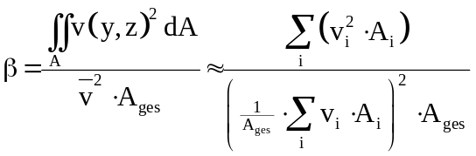 (Gl. 6)
Die Geschwindigkeit eines Abschnittes lässt sich über den so genannten Conveyance-Faktor C_{i} erfassen, z. B. nach der Darcy-Weisbach Gleichung erfassen. Der Conveyance-Faktor ist dabei nur von der Wassertiefe abhängig, wenn es sich um hydraulisch raue Strömung handelt, weil die fließgeschwindigkeitsabhängigen Terme der -Bestimmung dann entfallen. Die Fließgeschwindigkeit ist also nur von der Wassertiefe und dem Energieliniengefälle abhängig.
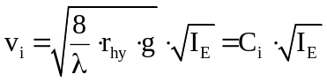 (Gl. 7)
Setzt man die Beziehung (Gl. 7) in (Gl. 6) ein, dann erhält man die folgende Beziehung. In ihr lässt sich im Zähler sowie Nenner das Energieliniengefälle ausklammern. Es zeigt sich, da C_{i}, A_{i} und in der Folge auch A_{ges} nur von der Wassertiefe abhängen, auch der Impulsstrombeiwert nur von der Wassertiefe abhängt.
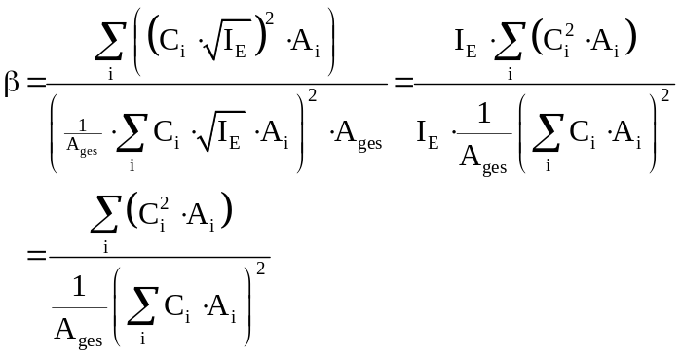 (Gl. 8)
Eine analoge Beweisführung lässt sich für den Energiestrombeiwert herleiten.

Erfassung der Fließwiderstände
Fließwiderstände werden im Term F der St. Venant Gleichungen (Gl. 4) erfasst. Die Theorie der Berechnung des Fließwiderstandes infolge Reibung ist dabei auf die Arbeit von Teschke [2004] zurück zu führen und dort ausführlich erläutert.
Zunächst wird lediglich die Reibung über das Energieliniengefälle abgebildet. Auch hier wird der Verlauf als Funktion von h formuliert. Hintergrund ist auch die Formulierung über die Darcy-Weisbach Gleichung. Für einen Referenzzustand mit vom Benutzer vorgegebenen Energieliniengefälle kann der Abfluss für jeden beliebigen Wasserstand berechnet werden. Ziel während der eigentlichen Berechnung ist es, vom Referenzzustand auf den vorliegenden Fall zurückzuschließen. Die Darcy-Weisbach-Gleichung für die Berechnung eines Abflusses bei gegebenem Energieliniengefälle und einer Wassertiefe h₀ lautet:
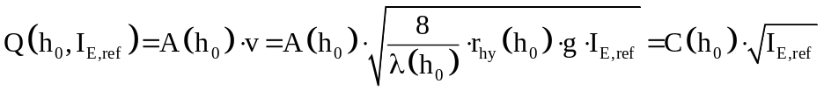 (Gl. 9)
In der gleichen Weise kann für den gleichen Wasserstand und ein anderes Energieliniengefälle berechnet werden:
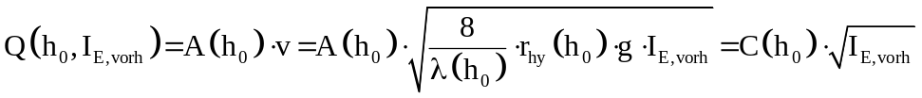 (Gl. 10)
Löst man (Gl. 10) nach C(h0) auf und setzt dies in (Gl. 9) ein, dann erhält man folgende Gleichung:
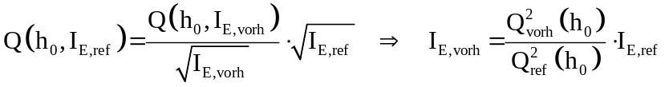 (Gl. 11)
Bei gegebenem Energieliniengefälle (Reibungsgefälle) I_{E,ref} = S_{f,ref} und Kenntnis über den Abfluss bei diesem Gefälle und einer bestimmten Wassertiefe kann mittels dieser 3. Gleichung zusätzlich zu den Strömungsgleichungen die dritte Unbekannte, das vorhandene Reibungsgefälle, bestimmt werden. Der Verlauf des Abflusses bei gegebenem Referenzgefälle geht in das Modell als Q_{ref}(h)-Polynom ein.

FE-Formulierung
Ziel der FE-Formulierung ist die Lösung der Gleichungen über ein gesamtes Modellgebiet. Das Ziel ist also die Konservierung des Impulses und der Kontinuität über das gesamte Modellgebiet. Dazu müssen die St. Venant Gleichungen über das gesamte Gebiet integriert werden. Basis des FE-Verfahrens ist die Annahme, dass die Freiheitsgrade nur an diskreten Knoten vorliegen müssen. Die flächigen Werte können über Approximationsfunktionen erfasst werden, indem diskrete Werte gewichtet summiert werden. Die Diskretisierung des Gebietes erfolgt über Finite Elemente, d. h. das Modellgebiet wird in diskrete Elemente (Linienelemente) zwischen gemessenen Profilen aufgeteilt. Die Funktionswerte für Fließgeschwindigkeit u(x) und Wassertiefe h(x) an beliebiger Stelle im 1D-Element ergeben sich aus der Summe der gewichteten Knotenwerte des Elementes:
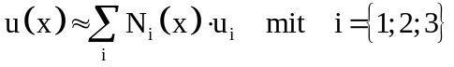 (Gl. 12)
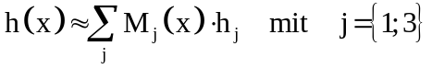 (Gl. 13)
In RMA 10S werden zwei verschiedene Ansatzwege für die beiden Freiheitsgrade verwendet. Die Fließgeschwindigkeit wird mittels quadratischen Funktionen approximiert, so dass 3 Knotenwerte (Eckknoten und Mittseitenknoten) benötigt werden. Der Wasserstand wird linear nur auf den Eckknoten basierend interpoliert.
In den Gleichungen (Gl. 12) und (Gl. 13) werden die quadratischen Approximationsfunktionen N_{i} und linearen Approximationsfunktionen M_{j} verwendet. Sie beziehen sich auf die lokalen, normierten Koordinaten des Elementes, so dass für die lokale Ordinate 0 <  < 1 gilt:
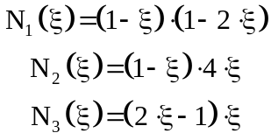 (Gl. 14)
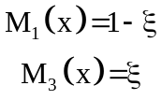 (Gl. 15)
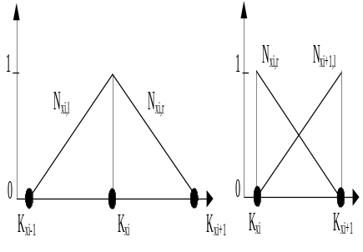
Bild 1 Lineare Ansatzfunktionen für einen Knoten sowie für ein Element
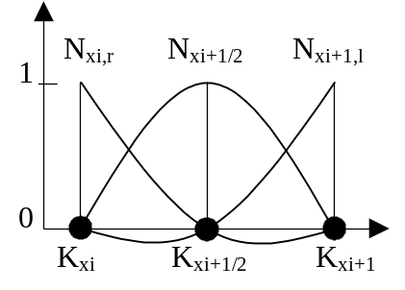
Bild 2 Quadratische Ansatzfunktionen für ein ElementDie FE-Problembeschreibung wird mittels der schwachen Formulierung erreicht. Es wird das Verfahren der gewichteten Residuen nach Galerkin verwendet, bei dem die Wichtungsfunktionen sowie die Approximationsfunktionen gleich sind.

Der Standardweg der Formulierung des FE-Problems erfolgt normalerweise in drei Schritten (siehe Reddy/ Gartling [1994], S. 29ff.):
Zuerst werden alle Terme der Differentialgleichungen auf eine Seite gebracht, so dass die Bilanzierung aller Terme den Wert 0 ergeben sollen. Nach Multiplikation mit den Wichtungsfunktionen wird über die Elemente integriert. Man erhält das Gleichungssystem (Gl. 16) der Galerkinintegrale
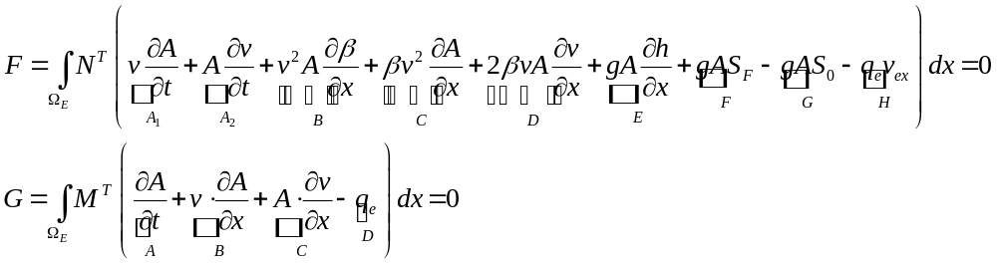 (Gl. 16)
Der zweite Schritt dient dem Transfer von Ableitungen zweiter Ordnung partiell auf die Wichtungsfunktionen. Weiterhin können natürliche Randbedingungen aus dem hydrostatischen Term E generiert werden.
Der letzte Schritt der Formulierung, der hier ebenfalls entfällt ist das Implementieren der Randintegrale (Schritt 2) in die Gleichungen.
Wegen der vorangestellten stark einschränkenden Bedingung wird das System nicht nach den drei Schritten mit Randintegration berechnet, sondern wie in (Gl. 16) belassen. Für die programmatische Berechnung bedeutet dies, dass die Randbedingungen nicht langsam angenähert werden, bis das Randintegral zusammen mit dem Randbedingungsterm verschwindet, sondern, dass an Modellrändern die Randbedingung eingesetzt und in der Matrix fixiert wird.

Zeitintegration in einem Finite-Differenzen Schema
Zur Lösung instationärer eindimensionaler Strömungsprobleme wird ein semi-impliziter Finite-Differenzen-Ansatz angewendet. Ausgangsgleichung die Beschreibung der Variablen mittels eines Potenzansatzes
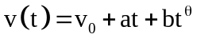 (Gl. 29)
Dieser lässt sich ableiten:
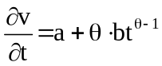 (Gl. 30)
Für den Zeitpunkt t = 0 gilt:
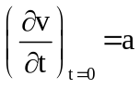 (Gl. 31)
Formt man (Gl. 29) nach b um erhält man:
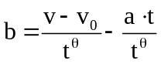 (Gl. 32)
Eingesetzt in (Gl. 30) ergibt sich für jeden beliebigen Startzeitpunkt t₀ = 0 und den darauf folgenden Zeitpunkt t, zwischen denen die Zeit t verstreicht:
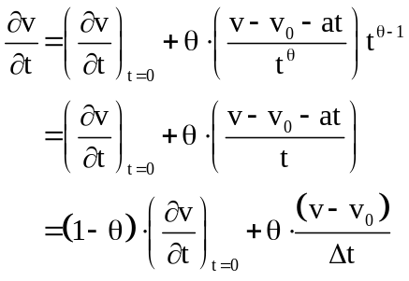 (Gl. 33)
Diese vorliegende Zeitableitung kann in die Integralformen der Finite-Elemente Formulierung eingefügt werden, beispielhaft:
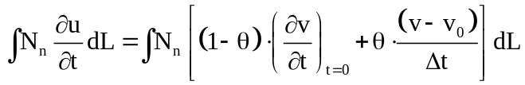 (Gl. 34)
Für die Anwendung des später erläuterten Newton-Raphson Schemas zur iterativen Lösung des globalen Gleichungssystems muss die Ableitung der Variablen ebenso bekannt sein. Sie lässt sich wie folgt darstellen:
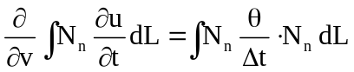 (Gl. 35)
Im vorliegenden Modell wird ein Faktor von  = 1,6 (1,8) verwendet. Dieser bedingt das semi-implizite Verhalten der zeitlichen Diskretisierung im Gleichungssystem. Der Faktor 1,6 ist gleichbedeutend mit einer 62,5 (55,6) prozentigen Mittelung zwischen den Zeitableitungen des zu rechnenden und des vergangenen Zeitschrittes. Die Wichtung lässt sich einfach durch Umformung der (Gl. 33) ermitteln. Ziel ist die Darstellung der Berechnung der Variablen v zum Zeitpunkt t = t:
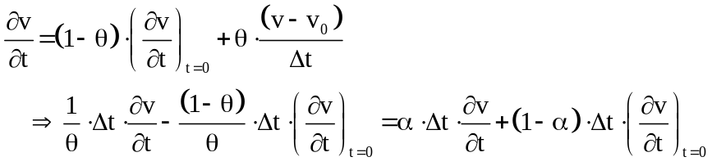 (Gl. 36)
Es gilt also:
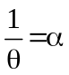 (Gl. 37)
Generell bedeutet dies, dass ein Wert von  = 2,0 einer 50 prozentigen Zeitmittelung zwischen altem und neuem Zeitschritt bedeutete, also dem Crank-Nicholson Schema gliche. Der Wert  = 1,0 würde ein rein implizites Schema zur Folge haben.

Grundsätzlicher Kommentar zur Zeitintegration (vgl. Töppel [2006], S. 49 ff.)
Zur Lösung instationärer Probleme gänzlich mit der Methode der Finiten Elemente wären Elemente notwendig, mit denen eine Integration des Orts und der Zeit möglich wäre. Dies würden den immensen, der ohnehin besteht um ein vielfaches erweitern. Da die Zeitkoordinaten die Lösung des instationären Problems lediglich für Knoten in positive Richtung der Zeit beeinflussen und nicht in die negative Richtung, örtliche Störunge jedoch Auswirkungen auf das gesamte Spektrum der Ortskoordinate aufweisen, ist eine unterschiedliche Integration der beiden Ordinaten möglich. Die Zeit wird daher diskret aufgefasst.
Es ist weiterhin zu beachten, dass Orts- und Zeitkoordinaten unterschiedliche Beeinflussungseigenschaften aufweisen. Eine Änderung im System beeinflusst in Ortsrichtung liegende Knoten vor und hinter der Störstelle wohingegen in Zeitrichtung nur Knoten der folgenden Zeitschritte beeinflusst werden, d.h. die Zeitkoordinate weißt einen Richtungssinn auf. Das bedeutet für das Lösungsverfahren, dass neben Anfangsbedingungen für eine Startzeit nur noch zeitabhängige Randbedingungen für spätere Zeitschritte vorgegeben werden müssen. Dadurch können Zeitschrittverfahren zur Lösung instationärer Differentialgleichungen verwendet werden.
Zur Lösung der Druckrohrdifferentialgleichungen soll ein semidiskreter finite Elemente Ansatz verwendet werden. Dabei erfolgt eine Trennung von Raum- und Zeitdiskretisierung. Die Zeit wird in einzelne Zeitpunkte unterteilt, wobei zum Zeitpunkt t₀ alle gesuchten Werte als Anfangsbedingungen bekannt sind.
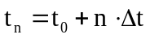
Die Raumdiskretisierung wird nach der Methode der finiten Elemente entsprechend der Vorgehensweise bei statischen Problemen durchgeführt, wobei die Variablen aber zeitabhängig sind.
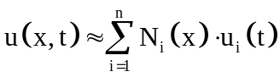
Die Zeitableitung im räumlichen finite Elemente Modell wird durch einen finiten Differenzenausdruck approximiert. Damit können die Differentialgleichungen für jeden Zeitschritt nach dem finite Elemente Verfahren gelöst werden, ohne dass die Zeitableitung bei diesem Lösungsverfahren explizit berücksichtigt werden muss.
Diese Vorgehensweise ist eine gute Approximation der tatsächlichen Lösung, wenn hinreichend kleine Zeitschritte gewählt werden (Reddy [1993], S. 224).

Gauss-Legendre-Integration
Die Integration der dargestellten Gleichungen erfolgt numerisch nach Gauss mit den Integrationspunkten nach Legendre. Demnach kann ein Integral über die Länge L als gewichtete Summenfunktion der einzelnen Gauss-Punkte in guter Approximation numerisch ausgewertet werden.

globales Gleichungssystem und Assemblierung
Durch die Wichtungsfunktionen ist der direkte Einfluss eines Knotens i lokal begrenzt. Die an den Knoten i angrenzenden Elemente j und j + 1 beinhalten neben die beiden anderen Eckknoten i – 1 und i + 1. Die Wichtungsfunktionen bezogen auf den Knoten i nehmen die an den Knoten i – 1 und i + 1 den Wert Null an. Daher beschränkt sich das direkte Einflussgebiet eines Knotens auf die angrenzenden Elemente. Bei Mittseitenknoten ist der Einflussbereich noch weiter auf das einzelne Element begrenzt, in dem der Mittseitenknoten liegt. Um die abhängigen Variablen Geschwindigkeit und Wassertiefe an den Knoten lösen zu können, werden entsprechend viele Gleichungen benötigt. Daher wird für jeden Knoten eine Impulsgleichung aufgestellt und für jeden Eckknoten zusätzlich eine Kontinuitätsgleichung. Die Aufstellung erfolgt elementbezogen, so dass in jedem 1D-Element fünf lokale Gleichungen (drei Impulsgleichungen und zwei Kontinuitätsgleichungen) zusammengestellt werden. Auf Eckknoten haben bis auf die Modellränder immer zwei Elemente Einfluss auf die Berechnung. Die auf die Eckknoten bezogenen lokalen Gleichungen werden daher global zusammengezogen d. h. assembliert.

iterative Gleichungslösung nach dem Newton-Raphson-Verfahren
Das globale Gleichungssystem ist nicht geschlossen lösbar. Deshalb wird ein iterativer Gradientenalgorithmus nach Newton-Raphson verwendet.
Mittels anfänglicher Schätzwerte eines Berechnungsschrittes wird die eigentliche Lösung durch stetige Verbesserung der Variablen erreicht. Konvergenz tritt ein, wenn die Änderungen einen vom Benutzer gegebenen Grenzwert, absolut oder relativ, unterschreiten. Zur Lösung des Systems sind die Gleichungen nach den Knotenwerten abzuleiten. Dies erfolgt nach folgendem Schema, wobei die Differentiation und Integration wegen der gegenseitigen Unabhängigkeit vertauscht wird.
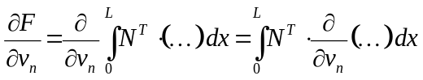
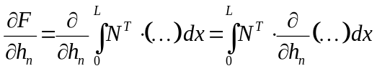
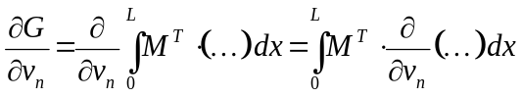
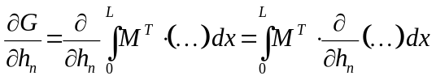
Wegen der Vertauschung können die Einzelterme getrennt voneinander betrachtet werden. Sie werden im folgenden detailliert dargelegt.

Ableitung der Impulsgleichung nach der Geschwindigkeit v_{N}
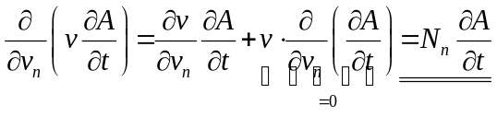 (Term A₁₎
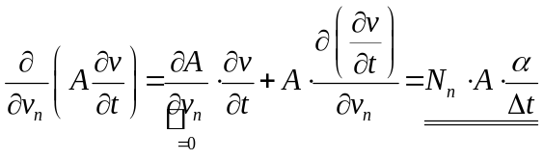 (Term A₂)
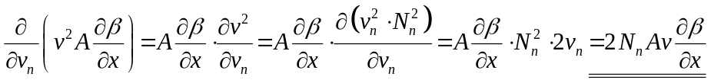 (Term B)
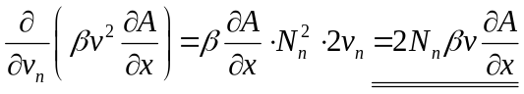 (Term C)
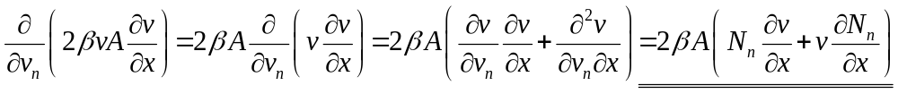 (Term D)
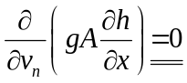 (Term E)
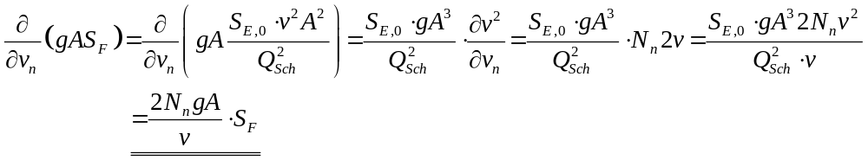 (Term F)
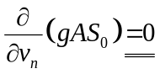 (Term G)
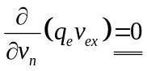 (Term H)

Ableitung der Impulsgleichung über der Wasstiefe h_{N}
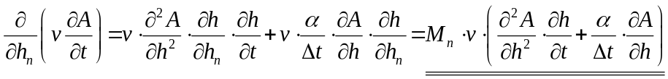 (Term A₁)
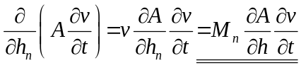 (Term A₂)
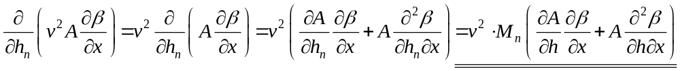 (Term B)
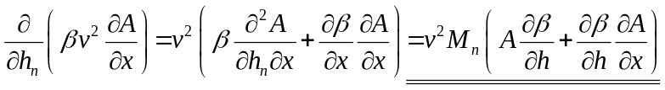 (Term C)
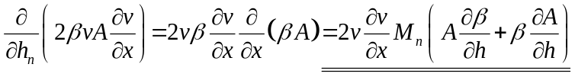 (Term D)
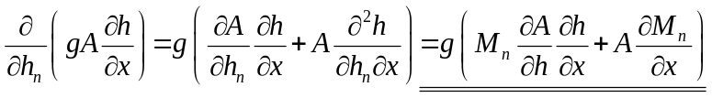 (Term E)
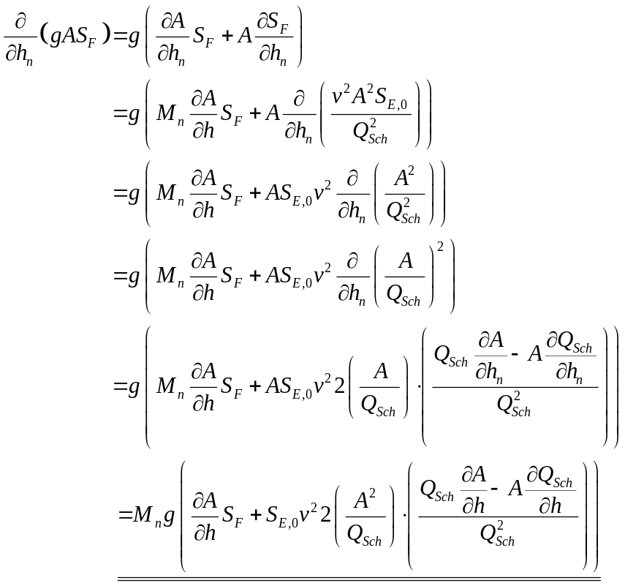 (Term F)
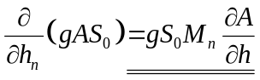 (Term G)
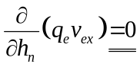 (Term H)

Ableitung der Kontinuitätsgleichung nach der Fließgeschwindigkeit v_{N}
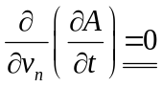 (Term A)
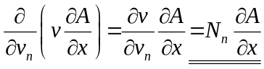 (Term B)
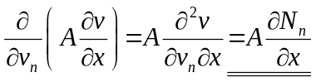 (Term C)
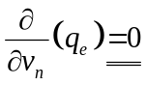 (Term D)

Ableitung der Kontinuitätsgleichung nach der Wassertiefe h_{N}
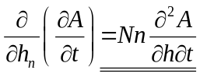 (Term A)
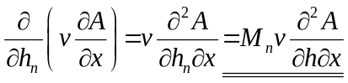 (Term B)
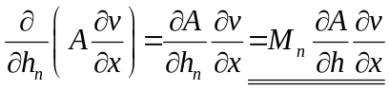 (Term C)
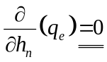 (Term D)

Literatur
Teschke, U.: Zur Berechnung eindimensionaler instationärer Strömungen von natürlichen Fließgewässern mit der Methode der Finiten Elemente. VDI Verlag. Hamburg 2004.
Töppel, M.: Berechnung eindimensionaler instationärer Druckrohrströmugnen mit der Methode der finiten Elemente. Dokumentation der Theorie (zum Software Flowsys). TUHH. Hamburg 2006.
King, I. P.: RMA-10. A Finite Element Model for Three-Dimensional Density Stratified Flow. Department of Civil and Environmental Engineering, University of California. Davis 1990.
Reddy J. N.: An Introduction to the Finite Element Method, Second Edition, McGraw-Hill Inc., Singapore, 1993
Schwanenberg, D.: Die Runge-Kutta-Discontinuous-Galerkin-Methode zur Lösung konvektionsdominierter tiefengemittelter Flachwasserprobleme. Lehrstuhl und Institut für Wasserbau und Wasserwirtschaft. Rheinisch-Westfälische Technische Hochschule Aachen. Aachen 2004.
Reddy, J.N., Gartling, D.K.: The Finite Element Method in Heat Transfer and Fluid Dynamics. CRC Press, Inc. Boca Raton 1994.

